|  |  |
| --- | --- |
| SỞ GD-ĐT THÀNH PHỐ ĐÀ NẴNG  **TRƯỜNG THPT CHUYÊN**  **LÊ QUÝ ĐÔN**  **ĐỀ THI ĐỀ NGHỊ**  *(Đề thi gồm 2 trang)* | **KỲ THI CHỌN HỌC SINH CÁC TRƯỜNG THPT CHUYÊN**  **KHU VỰC DUYÊN HẢI VÀ ĐỒNG BẰNG BẮC BỘ**  **LẦN THỨ XIV, NĂM 2023**  **ĐỀ THI MÔN: VẬT LÝ – LỚP 10**  Thời gian: **180 phút** *(không kể thời gian giao đề)* |

**Bài 1. (5 điểm)**

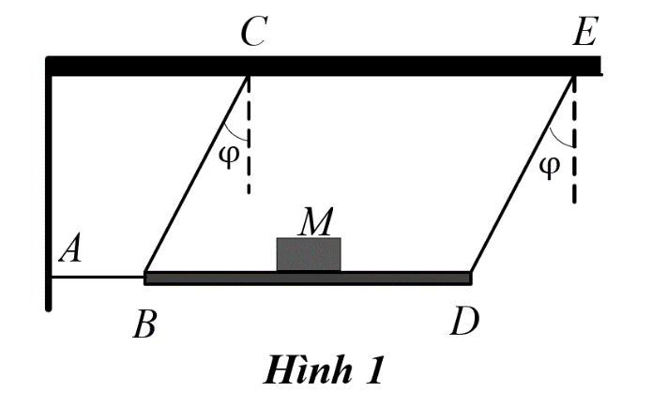Vật nhỏ có khối lượng M được đặt trên một tấm phẳng BD có khối lượng m. Hệ được giữ cân bằng ở vị trí nghiêng ứng với góc $φ = 30^{0}$ nhờ ba sợi dây không co dãn AB, BC, DE (Hình 1). Tính gia tốc của vật M và tấm phẳng BD ngay sau khi dây AB bị cắt đứt trong các trường hợp sau:

**1.** Vật M được ghép cứng với tấm BD.

**2.** Vật M có thể trượt có ma sát trên tấm BD với hệ số ma sát trượt giữa chúng là μ. Áp dụng bằng số: g = 10 m/s2; M = 10 kg; m = 25 kg; $μ=\frac{\sqrt{3}}{4}$.

**Bài 2. (4 điểm)**

**1.** Trên mặt phẳng nằm ngang nhẵn đặt một cái nêm hình lăng trụ tam giác ABD có khối lượng m với góc nghiêng α. Hình trụ tròn đồng chất khối lượng m lăn không trượt dọc theo cạnh AB của lăng trụ.

**a.** Xác định vận tốc tâm C của hình trụ tại thời điểm khi nó hạ xuống độ cao h. Ban đầu hệ nằm yên (Hình 2a).

**b.** Giữ nêm cố định. Cho bán kính hình trụ tròn là R. Trên bề mặt hình trụ có một con bọ khối lượng m1 đang chạy sao cho nó luôn giữ ở vị trí cao nhất của hình trụ. Tính gia tốc góc của hình trụ (Hình 2b).

**2.** Đặt hình trụ lên một băng tải nhám. Tại thời điểm t = 0 đứng yên tại vị trí *x*C = 0. (Hình 2c). Băng tải chuyển động với vận tốc *v*0 không đổi. Hệ số ma sát trượt giữa trụ tròn và băng tải là µ = 2tanα. Trục của băng tải là cố định. Hãy tìm:

**a.** Thời điểm t1 kể từ đó trụ tròn lăn không trượt trên băng tải.

**b.** Giá trị cực đại của *x* mà trọng tâm C của trụ đạt được?

|  |  |  |
| --- | --- | --- |
|  |  | *x*  *C*  *y*  *α*  ***v****0* |
| Hình 2a | Hình 2b | Hình 2c |
|  |  |  |

**Bài 3. (4 điểm)**

Một mol khí lí tưởng đơn nguyên tử biến đổi theo chu trình 1-2-3-4-1. Hình vẽ 3 là đồ thị biểu diễn sự phụ thuộc của nội năng theo áp suất của khí. Cho biết nội năng của một mol khí lí tưởng ở nhiệt độ $T$ là $U=\frac{1}{2}iRT$ với $i$ là hệ số bậc tự do, $i$ phụ thuộc vào cấu tạo phân tử chất khí,  là hằng số khí lí tưởng, $R=8,31\frac{J}{mol.K}$.



**1.** Xác định hệ thức liên hệ giữa nội năng U, áp suất p và thể tích V tại một trạng thái trong chu trình biến đổi trên.

**2.** Vẽ lại chu trình biến đổi trong hệ toạ độ p-V, biết thể tích ở trạng thái (1) là V0.

**3.** Biết chênh lệch giữa nhiệt độ lớn nhất và nhỏ nhất trong chu trình là $ΔT=300K$. Tính công khí thực hiện trong một chu trình và hiệu suất của chu trình.

**Hình 3**

**Bài 4. (4 điểm)**

Hai điện tích điểm, dương, giống hệt nhau $q_{1}=q_{2}=q$ được đặt tại hai điểm $A$ và $B$ trong không khí.

**1. $M$** là một điểm mà vị trí của nó được xác định bằng 2 góc $\hat{MAB}=α$ và $\hat{MBA}=β$. Xác định mối liên hệ giữa $α$ và $β$ để vectơ cường độ điện trường tại $M$ có phương vuông góc với $AB$.

**2.** Điểm $M$ nằm trên một đường sức xuất phát từ $A$. Biết đường sức này tại $A$ tạo với $AB$ một góc $φ=60^{o}$.

**a.** Xác định các góc $α$ và $β$.

**b.** Đường sức này khi đi ra xa vô cùng sẽ tạo với đường thẳng $BA$ một góc bằng bao nhiêu?

**Bài 5. (3 điểm)**

Cho dụng cụ thí nghiệm gồm:

+ Một số lượng đủ dùng các quả cân giống nhau chưa biết khối lượng có móc treo.

+ Một ròng rọc nhẹ.

+ Dây nối mảnh, nhẹ đủ dài.

+ Thước đo chiều dài.

+ Một mặt bàn nằm ngang.

Yêu cầu: Xác định biểu thức hệ số ma sát trượt $μ$ giữa quả cân và mặt bàn.

**1.** Nêu cách bố trí thí nghiệm.

**2.** Trình bày các bước tiến hành.

------------- **Hết** -------------

*\* Thí sinh không được sử dụng tài liệu.*

*\* Cán bộ coi thi không giải thích gì thêm.*

Người ra đề: Nguyễn Đình Nhật

Số điện thoại: 0373528275